**“Año de la recuperación y consolidación de la economía peruana”**

**FACULTAD DE INGENIERÍA**

**TEMA:**

**TP2.E7 Diseño de Wireframes o prototipos**

**Curso:**

**Taller de Proyectos 2**

**NRC: 16810**

**Docente:**

**Americo Estrada Sanchez**

**Alumno:**

**● CHRISTIAN CASTRO USTO**

**CUSCO - PERÚ**

**2025**

Wireframes o prototipos. - SLEPPAPP

**Fecha:** 23/04/2025

**Autor: Christian Castro Usto**

**Versión:** 1.0

# 1. Introducción

# Este documento presenta los wireframes y prototipos de alta fidelidad para la aplicación móvil SleepApp, diseñada para ayudar a los usuarios a gestionar su rutina de sueño de manera eficiente. La aplicación permite a los usuarios registrar sus hábitos de sueño, configurar alarmas personalizadas, acceder a videos de relajación y analizar estadísticas sobre su descanso. El objetivo es representar de manera visual la interacción del usuario con la aplicación y la disposición de los elementos clave en cada pantalla.

# 2. Lineamientos de Diseño

• **Diseño centrado en el usuario**: La interfaz está diseñada de manera que sea limpia, accesible y fácil de navegar, con el objetivo de que el usuario pueda gestionar su rutina de sueño sin complicaciones.

• **Responsive**: La aplicación está completamente optimizada para ser compatible con dispositivos móviles, tabletas y escritorios, garantizando una experiencia fluida en diferentes tamaños de pantalla.

• **Consistencia visual**: Se ha utilizado una paleta de colores coherente, tipografías legibles y botones bien definidos para ofrecer una experiencia visual armónica y profesional a lo largo de la aplicación.

• **Elementos reutilizables**: Los componentes de la interfaz de usuario (UI) están diseñados de forma modular, lo que facilita la mantenibilidad y escalabilidad de la aplicación a medida que se agregan nuevas funciones.

# 3. Wireframes por Pantalla

## 3.1. Pantalla de Registro

* Campos: DNI, Usuario, Contraseña, Nombre, Apellidos, Correo, FechaNacimiento
* Botón: Registrarse,
* Botón secundario: Cancelar

## 3.2. Pantalla de Inicio de Sesión

* Campos: DNI,Contraseña
* Botón: Iniciar Sesión, Registrarse, Ver cuentas

## 3.3. Panel Principal (Dashboard)

* Sección principal: Mensaje de Bienvenida, Calendar, Hora
* Botónes: Rutina, Alarma, Estadística, Videos, Cerrar Sesión, Datos.

## 3.4. Modal: Registro de Actividades

* SeekBar: Edad, Hora de Trabajo/Estudio, TiempoEjercicio, Consumo de Café o Estimulantes, Uso de Pantallas, Nivel de Estrés o ansiedad.
* Botón: Guardar, Cancelar

## 3.5. Pantalla de Alarma

* Reloj: Selección de hora para la alarma
* Botón: Selección de tono de alarma, Confirmar Alarma, Cancelar, ApagarAlarma

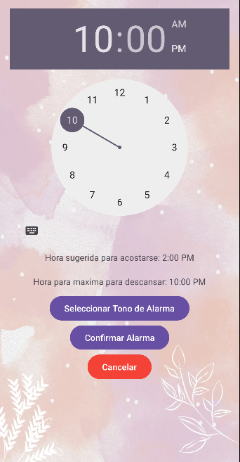

## 3.6 Pantalla de Alarma

* Grafico: Barras, Circular
* Botón: Volver

## 3.6 Pantalla de Alarma

* Visualizador de Videos
* Botón: Video Anterior, Siguiente Video, Volver



# 4. Prototipo de Navegación

1. Usuario accede a pantalla de inicio de sesión.
2. Si no tiene cuenta, puede registrarse.
3. Tras iniciar sesión, accede al menú principal.
4. Desde el menú principal puede ingresar a las distintas pantallas.
5. Cada pestaña cuenta con un botón para regresar al menú principal.
6. La pestaña de rutina permite ingresar los datos de la rutina del usuario.
7. La pestaña de alarma permite crear una alarma siguiendo los datos de la rutina del usuario.
8. La pestaña de estadística permite ver el progreso de sueño que tiene el usuario.
9. La pestaña de videos permite al usuario realizar ejercicios de relajación.

# 5. Guía de Estilo UI (Diseño Visual)

**Estilo UI para SleepApp**

**Tipografía**

* **Fuente principal:** Inter, sans-serif
* **Títulos:** Estilo bold, tamaños:
  + h1: 24px
  + h2: 20px
  + h3: 18px
  + h4: 16px
* **Texto normal:** Estilo regular, tamaño 14px

**Paleta de colores**

* **Color principal:** #3B82F6 (Azul)
* **Color secundario:** #6366F1 (Índigo)
* **Fondo general:** #F9FAFB (Gris claro)
* **Texto principal:** #111827 (Negro grisáceo)
* **Éxito:** #10B981 (Verde)
* **Advertencia:** #F59E0B (Naranja)
* **Error:** #EF4444 (Rojo)

**Botones**

* Bordes **redondeados**, con **sombra suave**.
* Al pasar el cursor (hover): tono ligeramente **más oscuro**.
* En estado **disabled**: aplicar **opacidad reducida**.

# 7. Componentes XML

## 7.1. Botónes

<Button  
 android:id="@+id/btnSelectTone"  
 android:layout_width="wrap_content"  
 android:layout_height="wrap_content"  
 android:text="Seleccionar Tono de Alarma"  
 android:layout_gravity="center"/>

## 7.2. EditText

<EditText  
 android:id="@+id/etDni"  
 android:layout_width="match_parent"  
 android:layout_height="match_parent"  
 android:layout_margin="10dp"  
 android:layout_weight="1"  
 android:hint="DNI"  
 android:inputType="textEmailAddress"/>

# 8. Consideraciones Finales

* Es fundamental aplicar pruebas de usabilidad con usuarios de diferentes rangos de edad para asegurar una experiencia intuitiva y accesible.
* Documentar los resultados de las pruebas de usabilidad permitirá ajustes rápidos antes de su lanzamiento o presentación académica.
* La interfaz debe adaptarse a diferentes dispositivos móviles para garantizar un uso fluido en diversas resoluciones y sistemas Android